Мастер-класс учителя математики Барышковой Т.Н.

”Продуктивные приемы и методы работы на уроке математики“
Цель: ознакомление с собственным педагогическим опытом применения продуктивных приемов и методов для развития функциональной грамотности на уроках математики.
Задачи:
- показать необходимость использования в работе с учащимися продуктивных приемов и методов для развития функциональной грамотности учащихся;
- способствовать повышению мастерства учителя к овладению проектированием заданий на развитие функциональной грамотности учащихся;
- содействовать профессиональному общению;
- вызвать желание к сотрудничеству, взаимопониманию.
Обучение – это ремесло, использующее бесчисленное количество маленьких трюков
Д. Пойа
Если говорить о продуктивности в обучении, то это значит, насколько хорошо учащиеся используют свои ресурсы для достижения поставленных образованием целей. Продуктивное обучение ориентируется на создание учениками образовательного продукта, который получается путем приращения нового к уже известным знаниям.
Психологи утверждают, что познавательная активность школьника - качество неврожденное и непостоянное, она динамически развивается, может прогрессировать и регрессировать под воздействием семьи, школы, труда и других социальных факторов. Действия учителя, которые побуждают школьников к старательному учению, способствуют созданию положительного отношения учебе. Единственной формой обучения в школе является урок.
Главное на уроке (и самое сложное) - соблюсти разумный баланс между "увлекательными элементами" и кропотливым трудом. Применяя информационные технологии, нельзя забывать, что все они должны быть вместе с учителем, а не вместо него. Ибо никакие современные электронные образовательные ресурсы не заменят живого слова учителя.
Создавая условия для получения каждым человеком информации, нельзя допускать беспорядочного поглощения информации. Необходимо развивать у школьников способность критически анализировать и продуктивно использовать эту информацию, научить их понимать, какая информация обогащает возможности человека, а какая больше отвлекает от работы, чем помогает.
Проводя свои или присутствуя на открытых уроках, иногда приходится ловить себя на мысли: «Скучно. Неинтересно…» Работают пять человек, остальные пассивны, отсиживают 45 минут. Плотность урока высокая. Содержание развивающее. Но кого оно развивает? Этих пятерых человек, которые, как роботы, выдают правильные ответы? Форма работы чаще фронтальная. Учитель торопится изложить материал, чтобы успеть всё.
Чему учить? Знаем. Зачем учить? Знаем. Как учить результативно? Знаем не всегда. Вместе ответ на данный вопрос в педагогике найден давно – учить, применяя интерактивные формы и методы организации учебного процесса.
Существующая система образования кажется для работающего в ней педагога настолько понятной, что сделанные психологами, социологами в этой области открытия или выводы кажутся совершенно неожиданными, приводят в недоумение и ставят под сомнение всю его деятельность.
Исследование, описываемое в статье А.Зверева «10 и 90 – новая статистика интеллекта», начиналось с обычного эксперимента, проводимого американскими социологами. Они обратились к молодым людям из разных стран, недавно окончивших школу, с рядом вопросов из различных учебных курсов. И оказалось, что только в среднем 10% опрошенных правильно ответили на все вопросы.
Результат этого исследования подтолкнул российского педагога М. Балабана сделать вывод, который и приводит в недоумение педагогов: школа, независимо от того, в какой стране она находится, учит успешно только одного из десяти своих учащихся.
К.Роджерс, размышляя по поводу эффективности обучения в школе, пишет: «Когда я пытаюсь учить, я ужасаюсь, что достигнутые результаты настолько незначительны, хотя, иногда, кажется, что обучение проходит успешно».
Эффективность педагогической деятельности педагога средней школы характеризуется всё теми же 10% учащихся. Объяснение очень простое: «только 10% людей способны учиться с книгой в руках». Говоря другими словами, только для 10% учащихся приемлемы методы, используемые в традиционной школе. Оставшиеся 90% учащихся также способны учиться, но не с книгой в руках, а по-другому: «своими поступками, реальными делами, всеми органами чувств».
Результаты этого исследования привели к выводу, что обучение должно строиться иначе, по-другому, таким образом, чтобы все учащиеся могли учиться. Один из вариантов организации учебного процесса – использование педагогом в своей деятельности методов интерактивного обучения.
Методы обучения – это совокупность приемов и подходов, отражающих форму взаимодействия учащихся и учителя в процессе обучения. В современном понимании процесс обучения рассматривается как процесс взаимодействия между учителем и учениками (урок) с целью приобщения учащихся к определенным знаниям, навыкам, умениям и ценностям.
Методы обучения можно подразделить на три обобщенные группы: пассивные методы, активные методы, интерактивные методы.
В отличие от активных методов, интерактивные ориентированы на более широкое взаимодействие учеников не только с учителем, но и друг с другом и на доминирование активности учащихся в процессе обучения. Место учителя в интерактивных уроках сводится к направлению деятельности учащихся на достижение целей урока. Учитель также разрабатывает план урока (обычно, это интерактивные упражнения и задания, в ходе выполнения которых ученик изучает материал). Следовательно, основными составляющими интерактивных уроков являются интерактивные упражнения и задания, которые выполняются учащимися. Важное отличие интерактивных упражнений и заданий от обычных в том, что выполняя их учащиеся не только и не столько закрепляют уже изученный материал, сколько изучают новый.
Выбора методов обучения включает шесть последовательных шагов преподавателя:
– принять решение о том, будет ли материал изучаться самостоятельно или под руководством педагога;
– определить соотношение репродуктивных и продуктивных методов. Если есть условия, предпочтение должно отдаваться продуктивным методам;
– определить соотношение индуктивной и дедуктивной логик, аналитического и синтетического путей познания, меру и способы сочетания словесных, наглядных, практических методов;
– определить способы и средства стимулирования деятельности обучающихся;
– определить “точки”, интервалы и методы контроля и самоконтроля;
– продумать запасные варианты на случай отклонения реального процесса обучения от запланированного.

С учетом комплекса названных обстоятельств и условий преподаватель принимает решение о выборе конкретного метода или их сочетания для проведения учебного занятия.
Методы мотивации учебной деятельности. Создание проблемной ситуации (удивления, сомнения, затруднения в выполнении действий, затруднения в интерпретации фактов), создание ситуаций занимательности, создание ситуации неопределенности и др.
Методы организации и осуществления учебно-познавательной деятельности
Рассказ, эвристическая беседа, лекция (информационная и проблемная), изучение текста, демонстрация, иллюстрация, познавательная (ролевая и имитационная) игра, исследование, дискуссия и др.
Методы формирования новых умений Упражнения, лабораторная работа, практикум, игра (дидактическая, деловая, ролевая, имитационная), метод проектов, кейс-метод (решение ситуационных задач), мозговой штурм (решение нестандартных задач) и др.
Методы обобщения и систематизации изученного
Кодирование информации: создание схем, таблиц, графиков, опорных конспектов, заполнение контурных карт; Методы стимулирования учебной деятельности. Предъявление требований, поощрение и наказание: словесное (похвала, признание, благодарность, порицание), наглядное (жетон, условный знак или символ), формальная оценка (баллы, отметка); создание ситуации успеха, создание атмосферы эмоционального комфорта и др. Приемы обучения в технологии развития критического мышления
Какие из методов вы используете при изучении нового материала?
Лекция, самостоятельное изучение нового
материала по книгам(технология критического
мышления), парная работа, групповая работа,
проектный метод, мозговой штурм, игровая
форма, практическая работа с элементами
исследования, показ видеоматериалов,
экспериментальная работа
Какие методы вы используете для закрепления и более прочного усвоения материала?
Опрос у доски и обсуждение ответов, самостоятельная
работа в парах, самостоятельная работа в группах,
индивидуальные задания, проектный метод,
практические и исследовательские работы, диктант,
тест с вариантами ответов, тест с
программированными заданиями,
тренировочные упражнения с использованием
компьютера.
Какой из методов самый эффективный? (усвоенный материал/время)?
- лекция- практика - контроль,
- самостоятельное изучение теории - групповая
- (парная) работа,
- проектный,
- игровая форма,
- лабораторные и практические работы.
Прием - это часть метода, которая усиливает, повышает его эффективность, следовательно, метод обучения состоит из приемов - отдельных элементов, которые в совокупности помогают решению познавательных задач и характеризуют либо деятельность учителя, либо деятельность обучающихся. Предлагаю вашему вниманию приемы, используемые мною на различных этапах урока.1. Мотивационно-ориентировочный этап
В самом начале урока стоит цель заинтересовать учеников, дать им правильную мотивацию. Если нет цели, то и нет смысла выполнять какую-то работу, поэтому этот этап очень важен. Не стоит недооценивать его. Правильный настрой будет способствовать любознательности, старательности, а как следствие развитию творческого потенциала. На мотивационно-ориентировочном этапе использую следующие приемы, содержащие творческие задания:
- буквенный диктант;
- разгадай кроссворд;
- фокусы с числами;
- ролевая игра;
- известная телепередача и др
Задавание вопросов как результат осознания неполноты знаний:
- Вопросительные слова.
- Тонкие и толстые вопросы.
- Знаю – Хочу узнать – Узнал.
- РИСК (фраза проблемного характера и вопросы к ней).
- Создание кластера.
- Корзина фактов.
Выдвижение предположений по теме урока и прогнозирование ее содержания:
- Прогноз по названию (по иллюстрациям, схемам, ключевым словам текста)
- Дерево предсказаний
- Ключевые слова
- Перепутанные логические цепочки
- Верные и неверные утверждения
- Вводный вопрос.
Благодаря перечисленным приемам учащиеся сами формулируют тему и совместно с учителем готовы поставить цель урока.
2. Актуализация опорных знаний
Актуализация опорных знаний и способов действий предусматривает не только воспроизведение ранее усвоенных знаний, но и их применение в новой ситуации, стимулирование познавательной активности учащихся. Использую следующие приемы:
- Математический диктант;
- Эстафета;
- Найди ошибку;
- Расшифруй;
- Перестрелка;
- Лотерея (или Лото);
- Цепочки;
На данном этапе я предлагаю учащимся творческие задания:
- практико- ориентированного характера;
- межпредметного характера;
- занимательные и др.
Перечисленные приемы позволяют не только актуализировать имеющиеся у детей знания но и сосредоточить внимание учащихся, возбудить интерес к деятельности на уроке.
Операционно – познавательный этап
Цель операционно – познавательного этапа овладение содержанием темы урока и способами познавательной деятельности. На данном этапе урока учащиеся в основном достигают целей урока.
Предлагаю творческие задания, которые сталкивают с проблемой, развивают воображение, учат планировать свою деятельность и др. Использую следующие приемы работы с текстом:
Чтение с пометками на полях книги и в рабочей тетради:
• ИНСЕРТ («V» - знал раньше, «+» - новое, «?» - есть вопрос, непонятно, «!» - это интересно, «-» - противоречит тому, что я думал раньше)
• Вопрос-ответ (номер вопроса, на который содержится ответ в тексте; овал вокруг номера вопроса в индивидуальном списке вопросов)
- Организация информации с помощью схем:
Кластер
- Фишбоун
- Понятийное колесо
- Граф
- Денотатный граф
- Пирамида
- Лестница
- Цепочка
- Лекция-визуализация
- Организация и осмысление информации с помощью таблиц: Сводная таблица
Т – таблица
Сюжетная таблица
Таблица для перекрестной дискуссии
ПМИ (Плюс – Минус – Интересно)
Таблица «Синтез»
Мышление под прямым углом
Бортовой журнал
Перечисленные приемы позволяют на данном этапе развивать у учащихся познавательные умения: анализ, синтез, выявление противоречия, постановка вопросов, выдвижение гипотез.
Контрольно – оценочный этап
Контрольно – оценочный этап предусматривает самоконтроль, обнаружение детьми своей компетентности или своих ошибок и затруднений, связанных с новым учебным материалом.
На данном этапе предлагаю учащимся творческие задачи:
- задачи с лишним или неполным условием;
- задачи с неверными данными;
- задачи, имеющие несколько ответов;
- задачи, в которых нужно рассмотреть несколько вариантов решения и др
Такие задания развивают творческие способности учащихся, способность к острому, живому восприятию, абстрактному и сложному мышлению, речевую, математическую и техническую грамотности.
Подведение итогов урока, рефлексия
С опытом приходит понимание, что рефлексия здорово помогает учителю контролировать класс, уже в ходе урока видеть, что было понято, а что осталось на доработку, то есть, "держать руку на пульсе". Я использую приемы, которые помогают ребенку не только осознать пройденный путь, но и выстроить логическую цепочку, систематизировать полученный опыт, сравнить свои успехи с успехами других учеников:
Приемы организации рефлексии на стадии Размышления
Устные формы рефлексии:
• Беседа по пометкам
• Беседа по вопросам
• Интервью участника событий
Письменные формы рефлексии (создание рефлексивного текста):
• Резюме
• Эссе
• Синквейн
• Диаманта
• Хокку
• Телеграмма
• Благодарность
Предлагаю вашему вниманию набор упражнений. Расположите их в соответствии с этапом урока.

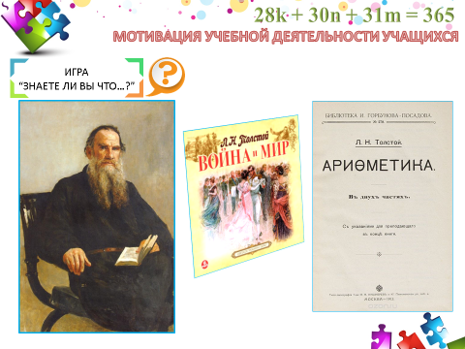 | 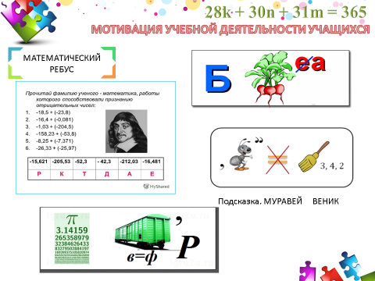

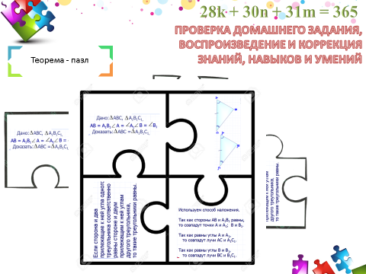 | 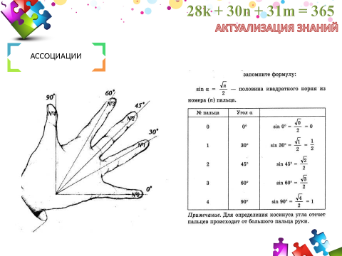

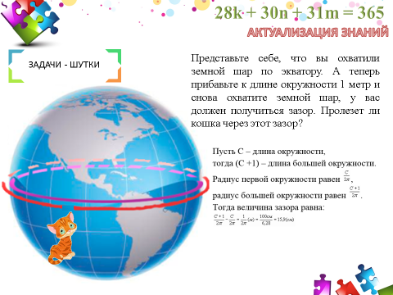 | 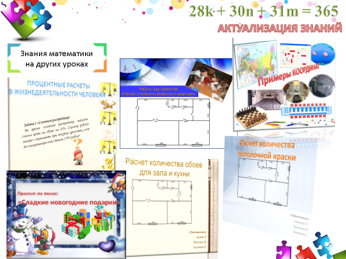

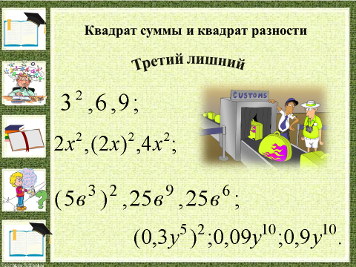 | 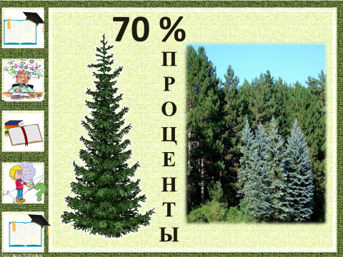

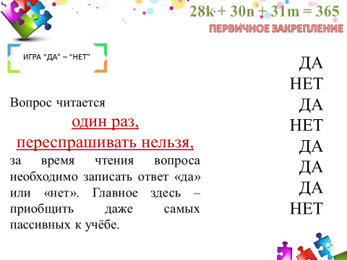 | 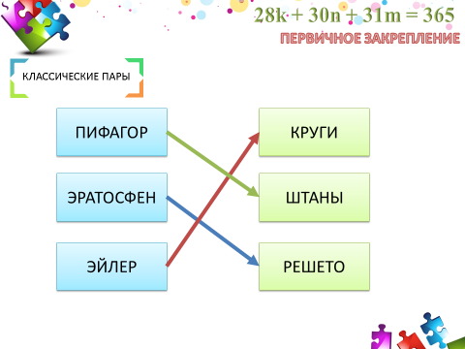

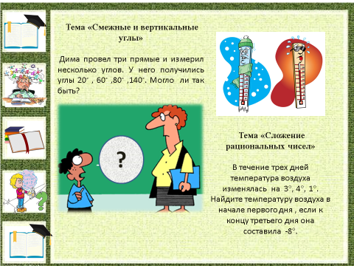 | 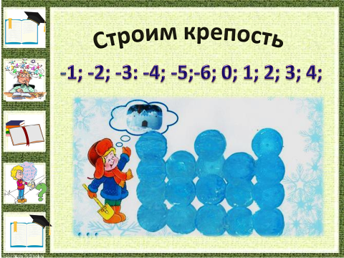

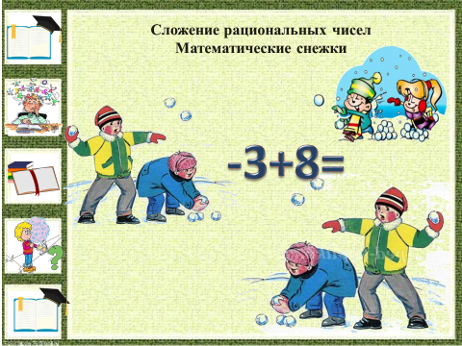 | 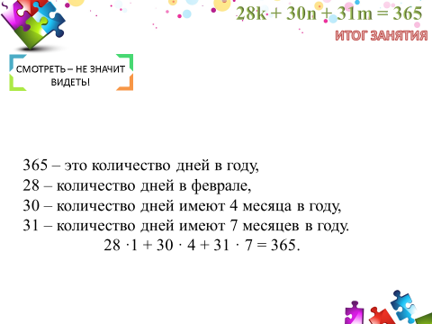

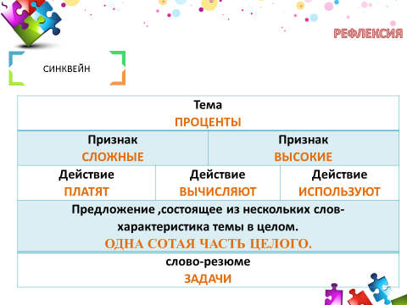 | 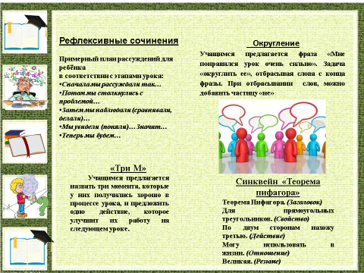

У нас получилось неплохое пособие для начинающего учителя. При использовании таких приемов в корне меняются соотношения «педагог – обучающийся»: ученик определяет цель деятельности – педагог помогает ему в этом, ученик открывает новые знания – педагог рекомендует источник знаний, ученик выбирает – педагог содействует, обучающийся активен – педагог создает условия для проявления активности.
Современный урок могут отличать любые черты, главное, чтобы и педагоги, и ученики приходили на него с большим желанием работать.

